
2019第十二届亚洲（北京）国际物联网展览会
The 12th Asia (Beijing) international content networking exhibition
邀 请 函
时间2019年05月16-18日 地点 中国·北京
4组织单位
特邀单位：中国工业和信息化部 中华人民共和国商务部
指导单位：中国电子商会
主办单位：中国电子商会
物联网技术产品应用专业委员会
北京铭世博国际展览有限公司
支持单位：中国工程院 中国科学院
中国智能家居产业联盟 中华物联网联盟
国家信息化专家咨询委员会 中国物联网产业协会
承办单位：北京铭世博国际展览有限公司
物联世界 智慧全球
物联网是建立在信息技术与网络技术广泛应用基础上，为改善民生、惠及百姓、实现“智慧物联”目标提供新动力的庞大社会信息系统工程。面对严峻复杂的国际大环境，必须加快建设自主可控的网络基础设施，确保信息安全和国家安全。要尽快突破关键感知核心芯片及软件，掌控发展的主动权和抢占科技制高点，依靠创新推动发展。当今世界，信息技术革命日新月异，对国际政治、经济、文化、社会、军事等领域的发展产生了深刻影响。信息化和经济全球化相互促进，互联网已经融入社会生活的方方面面，深刻
改变了人们的生产和生活方式，我国正处在这个大潮之中，受到的影响越来越深。伴随着我国信息通信产业的持续、快速发展，信息技术与互联网的广泛应用。
展会回顾
由北京市商务委员会批准，中国电子商会、物联网技术产品应用专业委员会主办、北京铭世博国际展览有限公司承办的中国首个以“物联网”为主题的国家级重点展会，2018亚洲物联网博览会于（2018年6月3日）在中国国际展览中心（老馆）完美落下帷幕！短短三天时间，共迎接了专业观众68462人次。
2018AIOTE，展示面积3万平方米，展览规模创历届之最，参展企业570多家，物联传感、芯讯通、深圳展团、航天科工、中国航空工业集团公司纷纷参展。专业观众达到6万人次。吸引了来自中国（含香港、澳门特别行政区、台湾省）、加拿大、芬兰、法国、德国、意大利、韩国、瑞典、阿联酋、美国等13个国家和地区的国际展团、机构和单位参展。国际化比例超过18%，展览会达到多方共赢的目标，取得了令人满意的效果。
第十二届亚洲国际物联网技术展览会（AIOTE2018） 将于2019年5月在北京举办，欢迎新老客户再次参展“亚洲物联网展”期待与您再次相逢！2019我们北京见。
日程安排
1﹑报到布展：2019年5月14日-15日
2﹑开 幕 式：2019年5月16日
3﹑展出时间：2019年5月16日-18日
4﹑撤展时间：2019年5月18日
展会优势
品牌优势——保持一贯的“国际化、品牌化、专业化”特色，以秉承“引领中外强强对话成就您的广告事业”为宗旨，通过12年的品牌发展壮大，成为同行业展览会中的“新航标”。
综合优势——得益于各主要经济体采取的大规模刺激政策，世界经济据需保持着复苏态势。金融危机提高了中国的国际地位，未来中国的经济增长潜力依然巨大。
地理优势——每年4月是各大制造商、代理商、经销商展现新技术、研制新产品、开拓新商机的繁荣期。“北京物联网展“旨在抓住这一黄金采购期为买卖双方搭建专业商贸平台。
主展优势——展会主办方资源众多，能够积极推动北京国际物联网展的良好快速发展。其中，北京铭世博国际展览有限公司与政府相关部门拥有多年良好的沟通合作关系；与国外相关协会合作密切，每年都组织邀请众多当地买家组团参加；
现场的声音
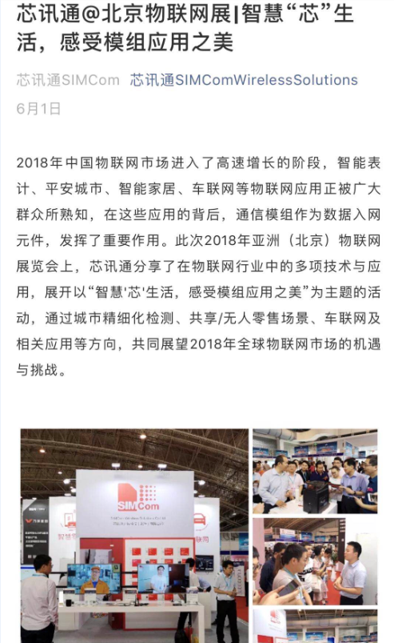
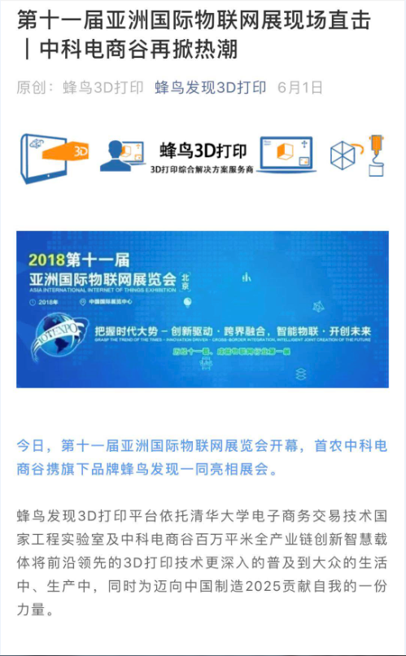
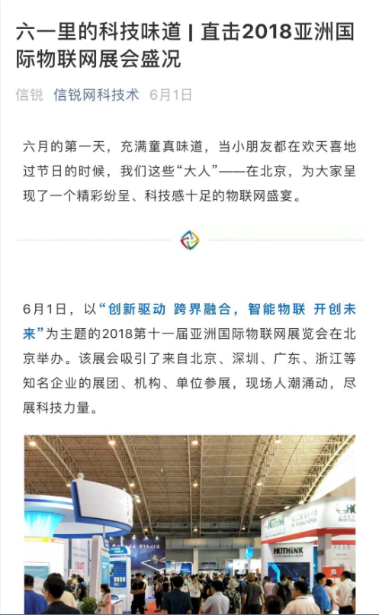
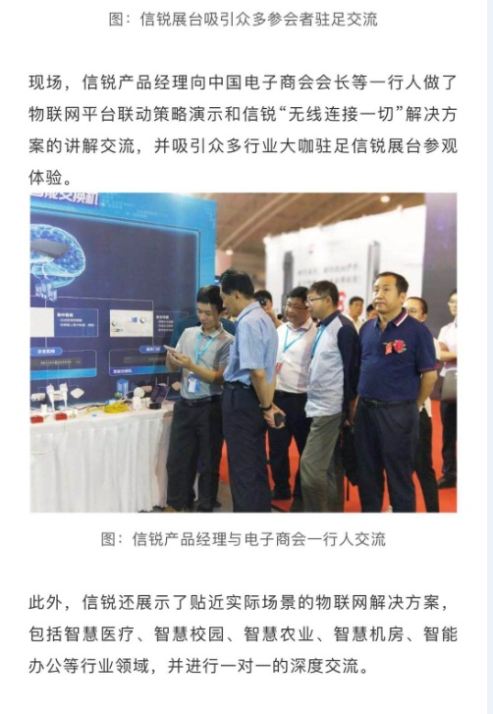
展品范围
RFID技术及智能卡：RFID标签芯片(低频、ISO15693、ISO14443、ISO18000、EPC等标签协议芯片)
RFID标签天线(铝质、银质、铜质材料等)、RFID标签天线生产设备
标准卡或RFID标签成品（标签卡或RFID标签形式）
特殊标签（异形标签或特殊环境应用（如高温、高压、金属、化工等环境））
RFID标签或卡生产设备（制卡机、卡封装设备、RFID标签倒装设备、RFID标签自动检测设备） 导电银浆、电池、导磁材料、微波吸收材料、RFID测量测试仪器
RFID读写器芯片、RFID读写模块、RFID读写器、天线（超高频、高频、低频） RFID手持终端、PDA、车载读写器；
有源RFID产品与系统（433MHz、900MHz、2.45GHz、5.8GHz等有源标签、读写器、天线、系统）、RFID中间件及RFID应用系统解决方案、
芯片提供商： IC卡芯片的设计、开发与生产；芯片晶圆生产技术及相关原材料；
智能卡卡片制造商：接触式和非接触式 IC卡及组合式两用IC卡、CPU卡、记忆型卡、异型卡；IC卡及模块的生产与材料；IC卡的凸字印刷、层压和模压；IC卡的个人化图像身份识别（包括制作、印刷和三维立体图形、编码印刷）；IC模块封装；
制卡材料： PVC卡、塑料卡、PET卡、可重复打印卡以及各种记忆材料、安全油墨、薄膜等
智能卡读写设备提供商 :符合 PBOC 2.0规范的磁卡和IC卡两用的银行ATM机及圈存机、IC卡收款机；
计算机与网络的安全接入控制、检测的IC卡技术及设备；
门禁控制及相关IC卡设备；IC卡的检测设备；IC卡个人化设备；安全测试技术及设备； 与IC卡有关的外设产品与设备，包括各种读写机具、POS终端设备；
系统集成 :IC卡各种应用系统集成、COS的设计与开发、IC卡应用软件、安全技术的设计与开发、各类IC卡应用系统(如百货零售系统、市场销售系统、公众系统等)，特别是一卡通 。
条形码：一维条码打印机、二维条码打印机、手持式条码扫描器、平台式条码扫描器、碳带、条码色带、
条码碳带、标签、一维、二维条码标签设计软件等。
生物识别
指纹识别：指纹锁、指纹考勤机、指纹门禁机、指纹考勤门禁机、指纹U盘、指纹采集仪、指纹鼠标、指纹保管箱、指纹移动硬盘、指纹模块、指纹POS机、指纹识别系统
人脸识别及智能安全：人脸识别系统、人脸识别考勤机、人脸识别门禁机、人脸识别模块
人工智能：智能机器人：家用服务机器人、客服机器人、餐饮服务机器人、迎宾机器人、儿童机器人、仿生\ 真机器人、拟脑机器人、教育机器人、医用机器人、清洁机器人、传感型机器人、交互型机器人、自主型机器人、娱乐机器人、无人机、智能巡逻机器人等，自动规划，自动驾驶汽车、智能驾驶辅助系统、
知识工程：智能搜索引擎、计算机视觉、图像处理、机器翻译、自然语言理解、数据挖掘、知识发现、知识表示、知识处理系统等。
智能控制，智能PID控制器、专家控制器、神经元网络控制器、混合/集成智能控制系统、分级递阶控制系统、人工神经网络控制系统、模糊控制系统、学习控制系统等。
传感器、传感网络节点： 包括低功耗、小型化、高性能的各类物理、化学、生物新型传感器及其设计、制造和封装，传感器网节点、二维码标签和识读器、RFID标签和读写器、多媒体信息采集、实时定位和地理识别系统及产品。
核心控制芯片及嵌入式芯片： 包括MCU、DSP、ADC、GUI、MEMS器件、协议芯片、微电源管理芯片、接口控制芯片和一体化芯片在内的系列物联网各环节的控制芯片。
通信技术与产品： 包括NB-IOT、LoRa、WLAN、UWB、Zigbee、NFC、MESH、wimax、WIFI、高频RFID等短距离数据传输及自组织组网的核心产品与设备，异构网融合、传感网相关接口、接入网关等；
网络架构和数据处理： 包括面向服务的体系架构（SOA）、物联网云平台、网络与信息安全、海量数据存储与处理、物联网地址编码等设备和产品。
系统集成和软件：包括中间件、网络集成、多功能集成、软硬件操作界面基础软件、操作系统、应用软件、中间件软件等产品。
智能家居系列产品：综合布线技术、网络通信技术、安全防范技术、自动控制技术、音视频技术相关系列产品等；
云计算：数据中心建设及运营，以及服务解决方案、超计算、云计算终端用户产品、服务、及解决方案、云应用产品等；
智能交通：智能停车系统、交通管理与控制系统、信号与控制设备与车辆定位系统、车联网等；
可穿戴技术及新能源展区：智能手机，智能手表，手套式手机，智能手环，智能佩戴投影机，指套探测器，Tacit Project手套，智能眼镜，设计方案，IC芯片，锂电池（纽扣电池），智能触摸屏，液晶显示屏智能产品配件(手机外壳，线路板，镜片，耳机，锂电池（纽扣电池）)，应用软件，智能腕带，穿戴式电脑，闪存卡（内存），玻璃镜片，检测设备仪器,LCD,TFT,AMOLED，触摸屏,分析检测仪器。
智能医疗设备：体征监测设备等远程医疗设备、手术辅助机器人及新型医疗仪器等。
参展费用（注：2018年11月30日前签订展位可享受5%的折扣）
- 标准展台：3㎡×3㎡=9㎡；普通标展：12800RMB/个；双面开口标展：13800RMB/个；国际展商：USD4000元/个；标准展位包括地毯、三面围板、公司名称楣板、咨询桌一张、椅子两把、射灯两盏、电源插座一个（特殊用电请事先说明，展馆另行收费）。
2、室内空地：国内展商：RMB1200元/㎡；国际展商：2000元/㎡（36㎡起租）空地不带任何展架及设施，参展商可自行安排搭建商或者委托主办单位推荐搭建公司。
3、会刊广告：将帮助您在行业内强化品牌影响力！
◇封面￥25000元 ◇封二￥18000元 ◇扉页￥18000元
◇封底￥20000元 ◇封三￥15000元 ◇彩色内页￥6000元
4、技术交流会：技术交流会收费人民币1万元/场次，每场次限定1个小时，不足1小时按一场次计算。
5、观众入场劵，人民币1万元/家20000张（独家人民币8万元，200000张）
6、参展证、参观证胸卡、吊带，独家人民币6万元，印制赞助企业LOGO、文字及图片宣传。
如需馆内及场馆户外墙体、场馆正门口广告位，（注：广告位有限）敬请咨询组委会。
【相关活动安排】
2019亚洲物联网技术创新与发展高峰论坛
2019 RFID应用创新大会
2019 亚洲区块链高峰论坛
2019 智能家居世界大会
2019 物联网与智能硬件新品发布会
行业评选与博览会评选颁奖典礼、大型项目推介会、产品发布会等；
◆论坛：大会活动论坛特设企业冠名协办、协办方案费用另询。
【媒体宣传、观众邀请】
近百家专业媒体和大众媒体、网站投放广告和进行深度报道。(部分)
I、 海外专业媒体广告及报道支持：印度《Electronics For You》、新加坡《ECN》、《Electronic
Components》、EuroTrade、CompuTrade、Components、Allproducts。
II、国内部分专业媒体广告及报道支持，极大增强企业的媒体曝光率：《中国电子报》、《物联世界》、《物联中国》、《国际电子商情》、《EDN电子设计技术》、《世界电子元器件》、《电子技术应用》。
III 网络部分：网易、新浪、搜狐、新华网、央视网、慧聪电子、阿里巴巴、华强网、天极网、中国制造网。
1、通过200家以上的专业合作媒体发布展会广告和文字宣传，不间断地宣传2019亚洲物联网展，时间长达10个月，预计受众将达到40万人次;
2、在其它相关展会派发、邮寄等方式发出邀请函、入场券、参观指南等展会相关邀请信息20万张，群发短信40w条，针对专业买家，实行预约登记制，使观众质量得到保证;
3、针对政府部门、行业协会和专业机构的高层领导，展会办公室通过电话联系、上门拜访、峰会推广等方式，广泛邀请业界高层人士到会;
4、与全国105家物联网技术（如rfid、蓝牙、zigbee、NB-IOT……）及物联网应用（如物流、工业、交通、服装、智能家居、智能建筑、智能硬件……）各个领域的联盟及协会机构达成合作关系，协助邀请相关专业人士与会，预计覆盖人群超过20万人;
5、12年扎根物联网行业，拥有累计20w会员的数据库，展前2个月一对一电话邀约专业人士来展会参观;
【协办赞助】
组委会为了使企业参展效果最大化，赞助企业实现市场发展战略之目的。特制定以下不同赞助方案A方案B方案C方案三种赞助单位各两家详情备索!特别另设行业相关的数个项奖，凡参加亚洲（北京）国际物联网技术展览会的参展商均有机会参与评奖活动，大会奖项设置“金奖”、“银奖”、“十佳品牌奖、优秀企业（及企业家）、诚信标兵”奖；“指定产品、推荐产品奖；
【地区优势】
作为中国的政治中心、文化中心和国际交流中心领导中心，北京具有国内外商务合作与商务交流的领导地位，它的辐射范围之大，影响范围之广，是国内任何城市都不可能具备的条件。2019“亚洲（北京）国际物联网技术展览会”选择在北京主办，更可以保证所有参会客户的最大利益，它较全国任何城市都具有无与伦比的市场宣传优势。”亚洲物联网展”的诞生，必将为中国物联网产业的发展创造更加有利的条件。
【参展程序】
1、展位安排原则：“先申请、先付款、先安排”。
2、为使本届展会整体安排更趋合理化、国际化请认真填写《参展申请及合约书》表并加盖公章传真或邮寄至大会组委会；
3、参展单位报名后须在三个有效工作日内支付50％参展费用定金，否则大会组委会有权调整或取消其所定展位，余款应与2019年4月10日前付清；
4、未经大会组委会同意，参展企业单方面取消参展计划，其已付参展费用不予退还；
5、未经大会组委会同意参展企业不得转让已定展位，否则大会组委会有权取消其参展资格；
★ 注：为保证展会整体形象，大会组委会有权保留或更改部分参展商展位的权力。

【组委会秘书处】
北京铭世博国际展览有限公司 地址：北京市通州区新华大街ONE901室
电话：010-52860783 E-mail:693262459@qq.com
传真：010-60562302 联系人：曾杰17710733169
微信：18515810239 (扫描二维码关注北京物联网展)
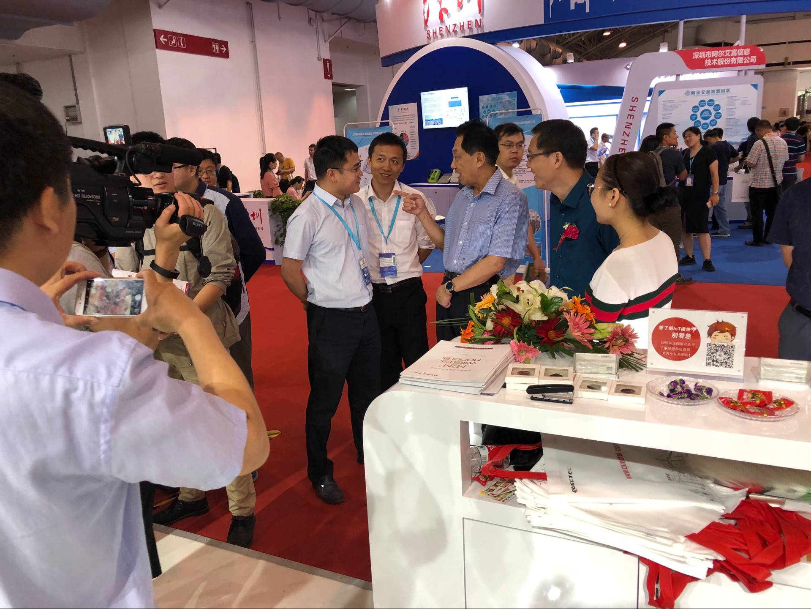
AIOTE2019

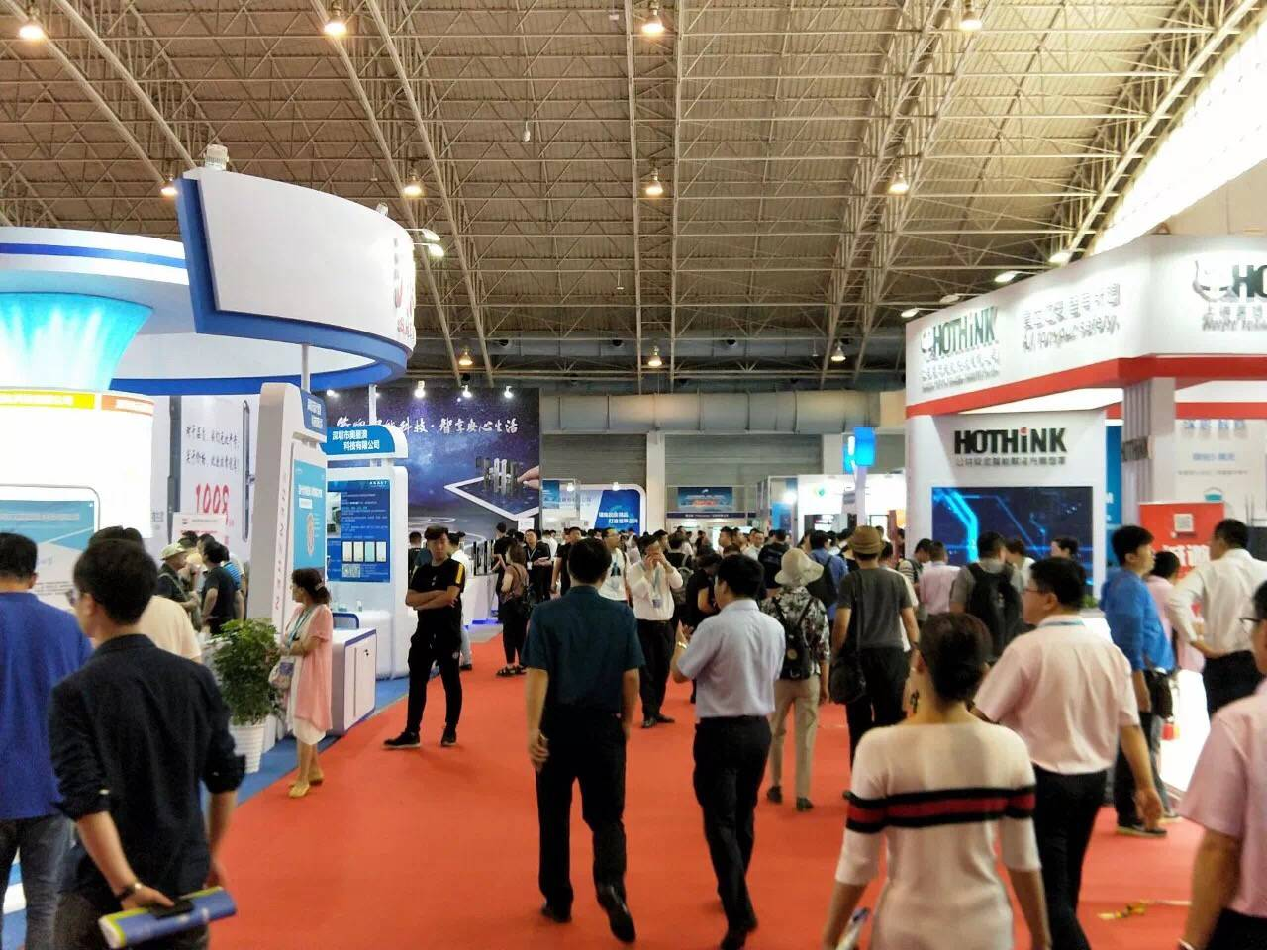
期待您的到来！

